Pravidlá súťaže Anglická univerziáda

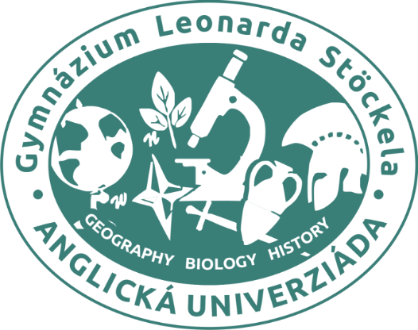

- Anglická univerziáda (ďalej AU) je určená pre žiakov 8. a 9.ročníka základných škôl.
- AU pozostáva z úloh z predmetov biológia, občianska náuka a geografia.
- V rámci AU sú pre žiakov naplánované 3 súťažné kolá – 2 korešpondenčné kolá a 1 záverečné finálové kolo. V každom kole sú pre žiakov pripravené 3 úlohy z každého predmetu – spolu 9 úloh v danom kole.
- AU prebieha spravidla od septembra do decembra.
- Žiaci sa do AU prihlasujú individuálne zaslaním údajov potrebných na registráciu – meno, priezvisko, adresa bydliska, názov školy, trieda, tel.kontakt a e-mailová adresa. Tieto údaje zašlú na adresu ajuniverziada@gmail.com. Po úspešnej registrácií je žiakom zaslaný spätný e-mail s informáciami týkajúcimi sa ďalšieho priebehu AU. Prihlásením zároveň dávajú organizátorovi súťaže súhlas so spracovaním osobných údajov na účely s ňou spojené. Osobné údaje dotknutých osôb sú spracúvané na vopred vymedzený účel v súlade s Nariadením Európskeho parlamentu a Rady (EÚ) 2016/679 o ochrane fyzických osôb pri spracúvaní osobných údajov a o voľnom pohybe takýchto údajov a zákona NR SR č. 18/2018 Z. z. o ochrane osobných údajov a o zmene a doplnení niektorých zákonov.
- Po stanovenom termíne určenom na registráciu súťažiacich, sú žiakom posielané úlohy 1.kola a 2.kola korešpondenčnej časti.
- Po termíne pre odovzdanie 2.kola korešpondenčnej časti sa žiakom spočítajú body dosiahnuté v oboch kolách AU.
- Finálového kola AU sa môžu zúčastniť tí žiaci, ktorí absolvovali obe korešpondenčné kolá a získali v nich aspoň 1/3 z celkového počtu bodov.
- Finálové kolo AU sa uskutoční na pôde GLS vo vopred určenom termíne. Postupujúcim žiakom sú pozvánky a všetky potrebné informácie týkajúce sa Finálového kola AU zaslané minimálne 3 týždne pred jeho konaním.
- Úlohy Finálového kola AU sú hodnotené dvojnásobným počtom bodov.
- Víťazom AU sa stáva súťažiaci, ktorý vo všetkých 3 kolách nazbieral najväčší počet bodov. Súťažiaci na prvých troch miestach sú odmenení vecnými cenami a diplomami. Ostatní súťažiaci získavajú účastnícky diplom.
- Víťaz AU získava 40 extra bodov, ktoré sa započítavajú k bodom prijímacieho konania, vrátane bilingválneho štúdia. Ostatní súťažiaci získavajú bonusové body pre prijímacie konanie, vrátane bilingválneho štúdia, na základe percentuálneho podielu ich dosiahnutých bodov voči víťazovi AU.

